Resource: unfoldingWord® Open Bible Stories
unfoldingWord® Open Bible Stories © 2022 unfoldingWord. Released under CC BY-SA 4.0 license. unfoldingWord® Open Bible Stories has been adapted in the following languages: Tok Pisin, Arabic (عربي), French (Français), Hindi (हिंदी), Indonesian (Bahasa Indonesia), Portuguese (Português), Russian (Русский), Spanish (Español), Swahili (Kiswahili), and Simplified Chinese (简体中文) from unfoldingWord® Open Bible Stories © 2022 unfoldingWord. Released under CC BY-SA 4.0 license by Mission Mutual

unfoldingWord® Open Bible Stories

26. Jésus commence son ministère
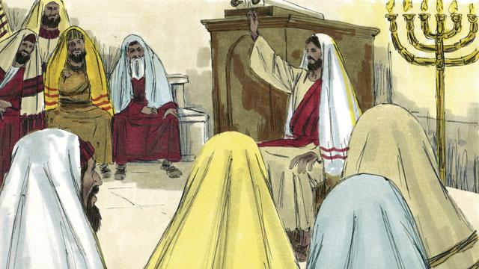
Après avoir repoussé les tentations de Satan, Jésus est retourné dans la région de Galilée. C’est là qu’il a vécu. Le Saint-Esprit lui donnait une grande puissance, et Jésus allait de lieux en lieux et enseignait les gens. Tout le monde disait du bien à son sujet.
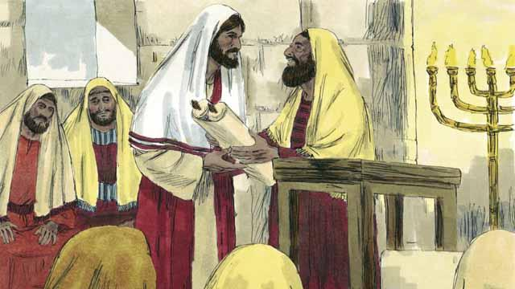
Jésus est allé dans la ville de Nazareth où il avait vécu quand il était enfant. Un jour du sabbat, il est allé à l’endroit du culte. On lui a remis un rouleau contenant les messages du prophète Ésaïe pour qu’il le lise. Alors Jésus a déroulé le livre et en a lu un passage.
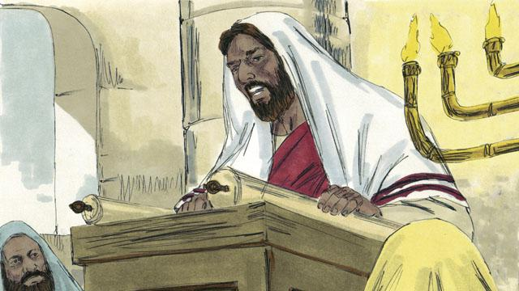
Jésus a lu : « Dieu m’a donné son Esprit pour annoncer la bonne nouvelle aux pauvres. Il m’a envoyé pour libérer les prisonniers, pour rendre la vue aux aveugles et pour libérer ceux que les autres oppriment. C’est le temps où le Seigneur sera miséricordieux envers nous et nous aidera. »
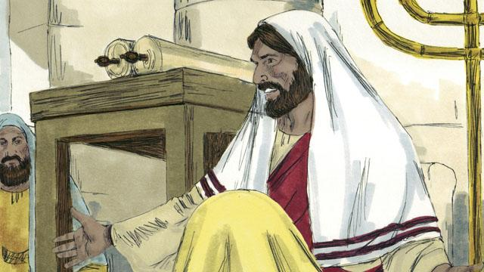
Alors Jésus s’est assis. Tout le monde avait le regard fixé sur lui. Tous savaient que le passage de l’Écriture qu’il venait de lire concernait le Messie. Jésus a dit : « Ce que je viens de vous lire s’accomplit en ce moment même ». Tous étaient étonnés. Ils dirent « N’est-ce pas là le fils de Joseph ? »
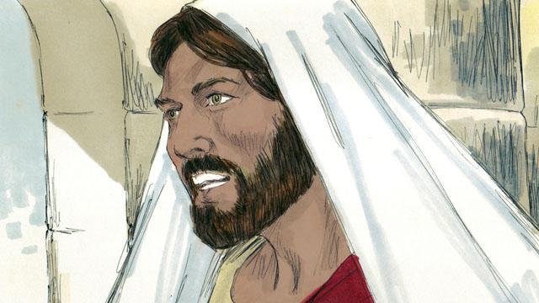
Alors Jésus a dit : « Il est vrai que les gens n’acceptent jamais un prophète dans la ville où il a grandi. Au temps du prophète Élie, il y avait beaucoup de veuves en Israël, mais quand il n’a pas plu pendant trois ans et demi, Dieu n’a pas envoyé Élie pour aider une veuve en Israël. Au lieu de cela, Dieu l’a envoyé vers une veuve d’une autre nation. »

Jésus a continué en disant « À l’époque du prophète Élisée, il y avait beaucoup de gens en Israël avec des maladies de peau. Mais Élisée n’en a guéri aucun. Il a seulement guéri de sa maladie de peau Naaman, un commandant des ennemis d’Israël. » Mais les gens qui écoutaient Jésus étaient des Juifs. C’est pourquoi ils étaient furieux contre lui en l’entendant dire cela.
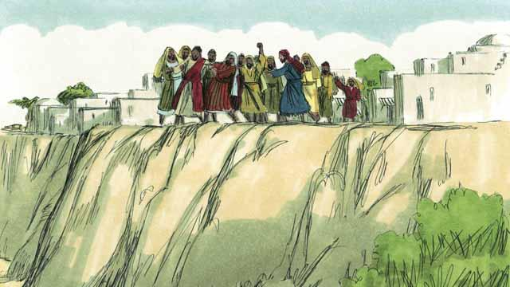
Les habitants de Nazareth ont saisi Jésus et l’ont traîné hors du lieu de culte. Ils l’ont emmené au bord d’une falaise pour le jeter en bas dans le but de le tuer. Mais Jésus s’est faufilé dans la foule et a quitté la ville de Nazareth.

Alors Jésus a parcouru toute la région de Galilée, et de grandes foules se sont rassemblées autour de lui. Elles ont amené beaucoup de gens qui étaient malades ou handicapés. Quelques-uns ne pouvaient pas voir, marcher, entendre ou parler, et Jésus les a guéris.
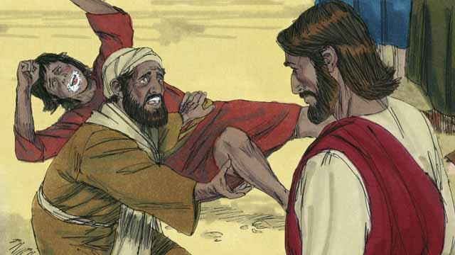
On a amené beaucoup de gens qui étaient possédés par des démons à Jésus. Jésus a commandé aux démons de sortir d’eux, et les démons sont sortis. Les démons criaient souvent : « Tu es le Fils de Dieu ! » Les foules étaient stupéfaites et elles louaient Dieu.
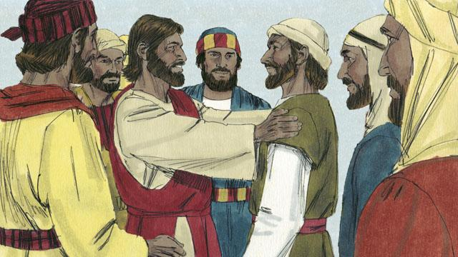
Ensuite, Jésus a choisi douze hommes d’entre ses disciples afin d’être ses représentants spéciaux. Il les a appelés « apôtres ». Ces apôtres ont voyagé avec Jésus et ont appris de lui.
Une histoire biblique tirée de : Matthieu 4:12–25 ; Marc 1:14–15, 35–39 ; 3:13–21 ; Luc 4:14–30, 38–44

